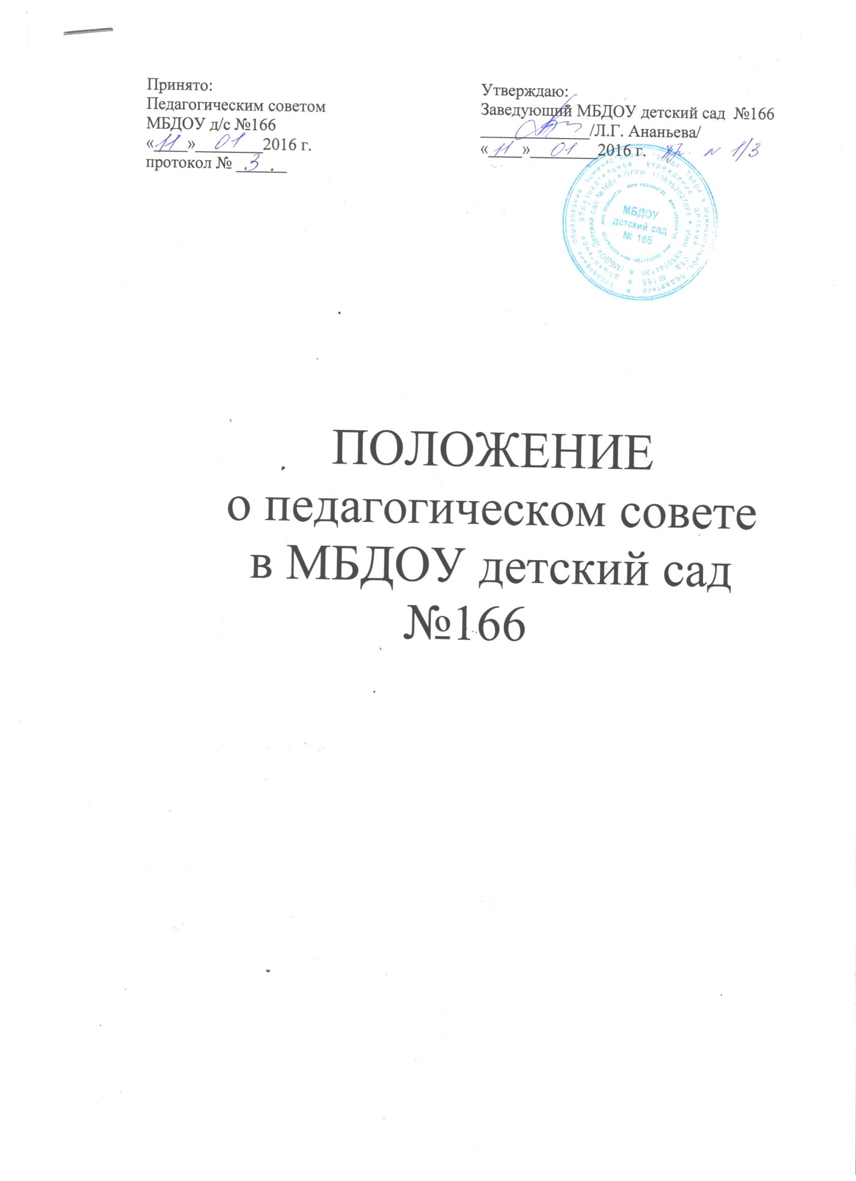

1. Общие положения
1.1. Педагогический совет является постоянно действующим коллегиальным органом МБДОУ детский сад № 166 (далее ДОУ) для рассмотрения основных вопросов организации и осуществления образовательного процесса.
1.2. В состав Совет педагогов входят: заведующий ДОУ, старший воспитатель, все педагогические работники.
1.3. Совет педагогов действует на основе Закона РФ «Об образовании», нормативных правовых документов об образовании, Устава ДОУ.
1.4. Решения Совета педагогов являются рекомендательными для коллектива ДОУ. Решения Совета педагогов, утвержденные приказом ДОУ, являются обязательными для исполнения.

2. Задачи и содержание работы Совета педагогов.
2.1. Главными задачами Совета педагогов являются:
- реализация государственной политики по вопросам образования;
- ориентация деятельности педагогического коллектива ДОУ на совершенствование образовательного процесса;
- разработка содержания работы по общей методической теме ДОУ;
- ознакомление и внедрение в практическую деятельность педагогических работников достижений педагогической науки и передового педагогического опыта;
- решение вопросов об организации образовательного процесса с детьми.
2.2. Совет педагогов осуществляет следующие функции:
- определяет направление воспитательно – образовательной деятельности ДОУ;
- выбирает и принимает образовательную программу обучения и воспитания детей в ДОУ;
- рассматривает и утверждает методические направления работы с детьми в различных группах, а также другие вопросы содержания методов и форм воспитательно – образовательного процесса;
- обсуждает и производит выбор различных вариантов содержания образования, форм, методов учебно – воспитательного процесса и способов их реализации;
- организует работу по повышению квалификации педагогических работников, развитию их творческих инициатив;
- принимает локальные акты, относящиеся к его компетенции;
- обсуждает учебный план и расписание образовательных мероприятий;
- разрабатывает мероприятия по сохранению здоровья воспитанников и воспитателей, их физическому совершенствованию.

3. Права и ответственность Совета педагогов.
3.1. Совет педагогов имеет право:
- создавать временные творческие объединения с приглашением специалистов различного профиля, консультантов для выработки рекомендаций с последующим рассмотрением их на Совете педагогов;
- принимать окончательные решения по спорным вопросам, входящим в его компетенцию;
- принимать, утверждать положения (локальные акты) с компетенцией, относящейся к объединениям по профессии;
- в необходимых случаях на заседание Совета педагогов могут приглашаться представители общественных организаций, учреждений, родители воспитанников.
- Лица, приглашенные на заседание Совета педагогов, пользуются правом совещательного голоса.
3.2. Совет педагогов ответственен за:
- выполнение плана работы;
- соответствие принятых решений законодательству РФ об образовании, защиту прав детей;
- утверждение образовательных программ, имеющих положительное экспертное заключение;
- принятие конкретных решений по каждому рассматриваемому вопросу с указанием ответственных лиц и сроков исполнения решений.

4. Организация деятельности Совета педагогов.
4.1. Совет педагогов один раз в год избирает из своего состава председателя и секретаря.
4.2. Совет педагогов работает по плану, являющемуся составной частью плана работы ДОУ.
4.3. Заседания Совет педагогов созываются, как правило, один раз в квартал, в соответствии с планом работы ДОУ.
4.4. Решения Совет педагогов принимаются большинством голосов при наличии на заседании не менее двух третей его членов.
4.5. Решение Совета педагогов реализуется приказами заведующего ДОУ. Результаты работы сообщаются членам Совета педагогов на последующих его заседаниях.
4.6. Заведующий ДОУ в случае несогласия с решением Совета педагогов приостанавливает выполнение решения, извещает об этом учредителей учреждения, которые в трехдневный срок при участии заинтересованных сторон обязаны рассмотреть такое заявление, ознакомиться с мотивированным мнением большинства Совета педагогов и вывести окончательное решение по спорному вопросу.

5. Документация Совета педагогов.
5.1. Заседания Совета педагогов оформляются протокольно. В протоколах фиксируется ход обсуждения вопросов, выносимых на Совет педагогов, предложения и замечания членов Совет педагогов. Протоколы подписываются председателем и секретарем совета.
5.2. Нумерация протоколов ведется от начала учебного года.
5.3.Протоколов Совет педагогов входит в номенклатуру дел, хранится постоянно в учреждении и передается по акту.

